**Таштиева Ы.Ж.**

***«Выдающийся химик Павлодарского Прииртышья***

***Бектуров Абикен Бектурович»***

**Аннотация:** статья посвящена великому ученому в области химии Республики Казахстан, уроженцу Павлодарской области, Баянаульского района Бектурову Абикен Бектуровичу, в статье раскрывается биография ученого, жизнедеятельность, достижения и трудовые заслуги в области науки.

**Ключевые слова:** ученый, деятель науки, химик, профессор, химическая промышленность.

***"Павлодар Ертіс өңірінің көрнекті химигі***

***Бектұров Әбікен Бектұрұлы»***

**Аннотация:** Мақала Қазақстан Республикасының химия саласындағы ұлы ғалымы, Павлодар облысының Баянауыл ауданының тумасы Әбікен Бектұрұлы Бектұровқа арналған, мақалада ғалымның өмірбаяны, ғылым саласындағы өмірі, жетістіктері мен еңбек сіңірген еңбегі ашылады.

**Түйінді сөздер:** ғалым, ғылым қайраткері, химик, профессор, химия өнеркәсібі.

***"Outstanding chemist of the Pavlodar Irtysh region***

***Bekturov Abiken Bekturovich»***

**Annotation:** The article is devoted to the great scientist in the field of chemistry of the Republic of Kazakhstan, a native of Pavlodar region, Bayanaul district Bekturov Abiken Bekturovich, the article reveals the biography of the scientist, life activity, achievements and labor merits in the field of science.

**Key words:** scientist, scientist, chemist, professor, chemical industry.

Начну с того, что это была моя мечта, написать статью, и это моя первая статья за мою педагогическую деятельность, именно про этого замечательного ученого, тем более он химик также как и я , поэтому я сочла за честь написать все что знаю, и хочу чтобы нынешняя молодежь и не только, но и взрослые люди, знали и гордились этим великим человеком.

В этом году исполнилось 122 года великому ученому химику из Павлодарского края Бектурову Абикену Бектурову. Не все павлодарцы а тем более молодежь знают имя этого ученого, академика АН КазССР, доктора технических наук, профессора, заслуженного деятеля науки и техники Казахской ССР, и как химика оставившего огромный вклад в развитие химической промышленности.

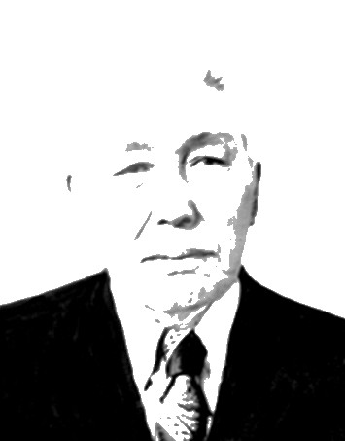 Родился Абикен Бектуров 25 декабря 1901 года в селе Баянаул Павлодарской области. Еще с юного возраста стремление к знаниям стало главной чертой характера будущего ученого, он рано освоил грамоту, в 16 лет работал землемером гидротехнического отдела Павлодарского уездного земельного управления, после он учился на рабочем факультете Наркомпроса РСФСР в город Омск. В 1928 году Абикен Бектурович поступает в Сибирский институт сельского хозяйства по специальности «агроном-механизатор». В этом же году он поступает в аспирантуру Среднеазиатского государственного университета на кафедру физической химии. В 1935 году А. Бектуров успешно защищает диссертацию на соискание ученой степени кандидата химических наук в области неорганической химии. Сразу после защиты диссертации в роли уже кандидата наук и доцент А. Бектуров приглашается на работу в Казахский государственный университет, где назначается заведующим кафедрой общей и неорганической химии и одновременно – деканом химического факультета. В университете читает лекции по основным и специальнам курсам «Физико-химические основы исследования неорганических соединений», «Строение вещества», руководил курсовыми и дипломными работами.

Отличительной особенностью научных работ Бектурова и его учеников была прямая направленность на решение запросов химической промышленности. Основные научные направления были посвящены минеральным удобрениям, химии переработки минеральных солей и технологии фосфоритов.

А. Бектуров провел множество исследований, благодаря которым впервые в мировой практике были внедрены новые методы получения фосфатов, а также производство новых удобрений, отличающихся высоким содержанием питательных веществ.

В 1942 году А. Бектуров возглавляет лабораторию химико-металлургического института Филиала Академии наук СССР, что значительно расширило его возможности в проведении научных исследований по химии.

В 1945 году А. Бектуров защищает докторскую диссертацию и становится первым казахским доктором технических наук.

В 1946 году академик Абикен Бектуров участвует в создании Академии наук Казахской ССР, организовывает Институт химических наук и становится его первым директором. Абикен Бектурович был человеком государственного масштаба мышления, и его многочисленные проблемные статьи о развитии химической науки и химической промышленности в стране способствовали формированию государственного подхода к их развитию. А страна высоко оценила вклад академика Бектурова в науку и образование: он был награжден орденами Ленина, Октябрьской Революции, «Знак Почета», множеством медалей и грамот, в 1946 году ему было присвоено звание заслуженного работника науки Казахской ССР.

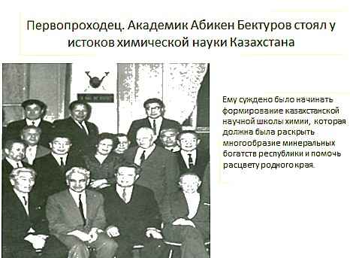

Если подвести свод научных трудов в исследовании деятельности Бектурова А.Б., то основные работы его посвящены химии и технологии производства [минеральных удобрений](https://posts24.ru/%D0%9C%D0%B8%D0%BD%D0%B5%D1%80%D0%B0%D0%BB%D1%8C%D0%BD%D1%8B%D0%B5_%D1%83%D0%B4%D0%BE%D0%B1%D1%80%D0%B5%D0%BD%D0%B8%D1%8F) и переработки минеральных солей:

Исследование химии и химической технологии термофосфатов. Алма-Ата, 1947.

Распределение микроэлементов в водоемах Казахстана. Алма-Ата, 1971.

Физико-химические основы получения полифосфатных удобрений. Алма-Ата, 1979.

Основы кислотно-солевой переработки фосфоритов Каратау, А., 1990.

Умер Абикен Бектурович в 1985 году в городе Алматы. В 1991 году имя академика А.Бектурова присвоено Институту химических наук Академии наук Казахстана. В 2001 году – в год 100-летия со дня рождения А.Бектурова была проведена международный научный симпозиум «А.Бектуров – выдающийся ученый, основатель химической науки и образования в Казахстане». Юбилей отмечался широкой научной общественностью Казахстана, Узбекистана, России, Кыргызстана.

В Павлодарской области хранят благодарную память о выдающемся земляке. Его имя носит одна из центральных улиц областного центра, на территории государственного университета поставлен памятник и учреждена стипендия академика А.Бектурова. В Баянаульском районе на его родине установлен 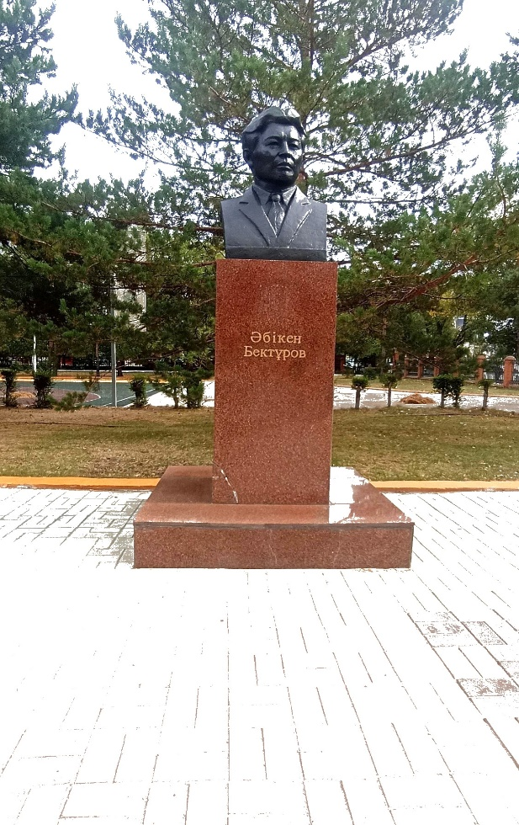памятник.

От Абикена Бектуровича остался сын который продолжил его труды — Есен Абикенович Бектуров. Родился Есен 14 декабря 1931 г. в Ташкенте. Окончил физико-химический факультет [КазГУ](https://ru.wikipedia.org/wiki/%D0%9A%D0%B0%D0%B7%D0%93%D0%A3) (1954) и аспирантуру (1957). С 1958 г. научный сотрудник, в 1966—1997 гг. заведующий лабораторией Института химических наук им. А. Б. Бектурова. Профессор Института магистратуры и докторантуры КазНПУ им.Абая. Основные научные направления: изучение свойств растворов и комплексообразование линейных полимеров и гидрогелей, катализ полимерами, наночастицы металлов. Создал научную школу по физикохимии полимеров. Доктор химических наук (1972), профессор (1976), член-корреспондент АН Казахской ССР (1983), академик НАН РК (2003). Лауреат Государственной премии Казахской ССР (1987), Заслуженный деятель науки и техники РК (1993). Лауреат Государственной премии РК в области науки и техники имени аль-Фараби (2015).

Прошедший 2022 год в АО «Институт химических наук имени А.Б. Бектурова» определен как год Абикена Бектуровича Бектурова. В свете этого события были проведены ряд мероприятий. В феврале 2022 года прошла международная конференция. По случаю Юбилея основоположника общей и неорганической химии в КазССР в Институте химических наук имени А.Б. Бектурова состоялось торжественное открытие Музея А.Б. Бектурова.

В 2022 году ему исполнилось 90 лет.

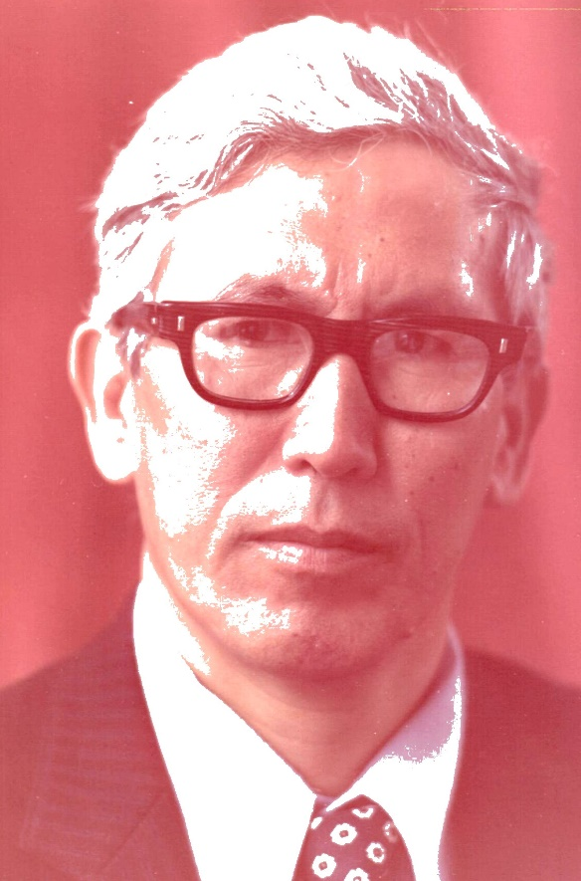 С знаменательной датой - 90-летием со дня рождения - академика Есена Абикеновича Бектурова поздравил Глава государства - Касым-Жомарт Кемелевич Тоқаев. Традиционно, во многих учебных

заведениях проводятся Бектуровские чтения.

Из личного педагогического опыта, работая учителем химии на родине ученого (также это и моя родная земля, родилась я в селе Баянаульского района Машхур Жусуп Копеева) А.Б.Бектурова в поселке Майкаин-Золото Баянаульского района средней общеобразовательной школе № 2, была я одним из участников организации и проведении ежегодной научно-практической конференции посвященной в честь ученого А.Бектурова.

Цель конференции была в формировании исторических знаний у учащихся о великом ученом, оставившим огромный вклад в развитии неорганической химии, которая изучается как раз таки в средней школе.

С этой же целью хочу продолжить эту традицию в стенах Павлодарского колледжа информационных технологий, где в данный момент работаю преподавателем химии.

**СПИСОК ЛИТЕРАТУРЫ**:

Буркитбаев М. Первопроходец//Казахстанская правда.-2010.-26 марта.-С.15

Исабеков Р. Казахстанский Менделеев//Новое время.-2014.-4 декабря.-С.11

**Данные об авторе**

|  |  |
| --- | --- |
| На казахском: | **Ырысалды Жомартқызы Таштиева**  Павлодар қаласының ақпараттық технологиялар колледжінің химия пән оқытушысы  Қазақстан, Павлодар қаласы  [tashtieva1981@mail.ru](mailto:tashtieva1981@mail.ru), 87713576318 |
| На русском: | **Таштиева Ырысалды Жомартовна**  Преподаватель химии колледжа информационных технологий  Казахстан, город Павлодар  [tashtieva1981@mail.ru](mailto:tashtieva1981@mail.ru), 87713576318 |
| На английском: | Tashtieva Yrysaldy Zhomartovna  Chemistry teache the College of Information Technology  Kazakhstan, the city of Pavlodar  tashtieva1981@mail.ru, 87713576318 |